

PROTOCOLO DE ELIMINACION DE TOXINAS DE VACUNAS
- Colocar un imán de Neodimio de, mínimo 40x10 mm sobre una zona del cuerpo que resulte cómoda en cara positiva (1). Mantenerlo mínimo durante una hora y repetir un mínimo de 30 días. Se pueden conseguir en www.superimanes.com.
  - En caso de usar un marcapasos colocarlo sobre el muslo.
- Tomar los siguientes antioxidantes y eliminadores de metales pesados (los tres):
  - Zeolita. Se puede encontrar en herboristerías o en la página web Zeocat.es.
    - Dosis (elegir el formato que más fácil resulte de tomar):
      - Capsulas: 3 capsulas al día en ayunas (1 antes de cada comida)
      - Polvo: 3 cucharadas de café al día en ayunas (1 antes de cada comida)
  - N-Acetil L-Cisteína
    - Dosis: 600 mg/día en ayunas (importante asegurarse que es N-Acetil L- Cisteína, pues existe el N-Acetil Cisteína y no cumple la misma función).
  - Pino Silvestre. Según la doctora Judy Mikovit, siendo una fuente de suramina es ideal para eliminar la mayor parte de tóxicos que llevan estas sustancias. Se puede tomar de diferentes maneras:
    - En infusión: Coger agujas de pino silvestre (verde) y troceándolo poner el equivalente a tres cucharadas soperas en agua caliente para infusionar (ojo, el agua no debe hervir). Hay que tomar tres tazas al día.
    - Aceite esencial comestible en gotas:
      - Dosis: 2 gotas tres veces al día. Disuelta en una infusión, terrón de azúcar, miel o similar, nunca directamente. Ojo el sabor es muy fuerte.
    - Aceite esencial en perlas: Tal vez la mejor opción para la gente de paladar más sensible. Pranarom dispone de ésta opción.
      - Dosis: Dos perlas una vez al día
El ADN que queda alterado en todas las marcas de estas vacunas. Habrá que estabilizarlo con una máquina de Biorresonancia, tipo SCIO, INDIGO, MORA, QUANTUM. El Pino silvestre ayuda a mejorarlo, pero en mis pruebas no ha llegado a estabilizarlo, como con éstas máquinas. Tal vez tomándolo más tiempo pueda llegar a limpiarse, habría que probarlo.
Este protocolo no ha sido diseñado para que la gente ceda ante la vacunación, sino para aquellos que, por motivos de supervivencia, no han tenido más remedio, a pesar de no querer hacerlo, poderlos limpiar de éstas sustancias.
(1) Como localizar la cara positiva de un imán:
Para hacer esto, necesitaremos una brújula (no sirve la del móvil). Dado que sus agujas son imanes, y sabes que la aguja que apunta al Norte es de carácter negativo, aquella cara del imán que atraiga esta aguja, será la cara positiva del imán, como vemos en las siguientes imágenes.

La idea básica de este protocolo es que el grafeno, siendo de naturaleza magnética cuando se activa, tiende a ubicarse en los centros eléctricos del cuerpo (cerebro, corazón y genitales), por lo tanto, los antioxidantes solos no pueden eliminarlo por tener una fuerza magnética que le sujeta. Por ello, colocando un campo magnético, lo suficientemente potente como para superar los campos corporales, el grafeno se verá atraído hacia este nuevo campo, pudiendo ser atrapado por la zeolita y el NAC.

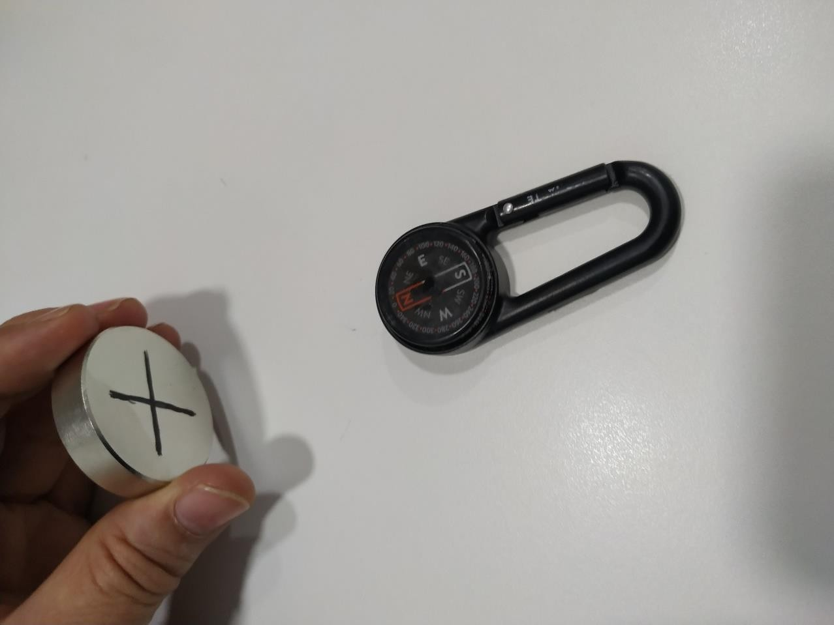

Para identificar la negativa, justo lo contrario (ésta cara es muy útil para los dolores musculo esqueléticos)

